- 
OM DENNE BOG:
Vores Danmarkshistorie er en moderne danmarkshistorie, der er målrettet elever i ungdomsuddannelserne. Bogen er skrevet efter 2017-læreplanerne og kan læses sammen med Vores verdenshistorie 1-3 (Columbus, 2019-20).
Vores Danmarkshistorie er bygget kronologisk op med temaafsnit, der gør det nemt at bruge bogen både "på langs og på tværs", kronologisk og tematisk. Fremstillingen er suppleret med centrale kildetekster, så eleverne bliver fortrolige med kilder og historisk metode.
I bogen introducerer en lang række fokuspunkter eleverne til fagets metoder og faglige begreber. Fokuspunkterne lukker fremstillingsteksten op, så eleverne lærer at stille spørgsmål og forstå, hvordan man arbejder med det historiske kernestof og bliver klædt på til eksamen.
PETER FREDERIKSEN
- 
Historiker og underviser i historie på Kruses Gymnasium. Han er forfatter til en lang række undervisningsbøger til ungdomsuddannelserne og historiebøger til en bredere offentlighed

Kapitel 1: Hvornår begynder Danmarkshistorien? [Tiden indtil 800]

- 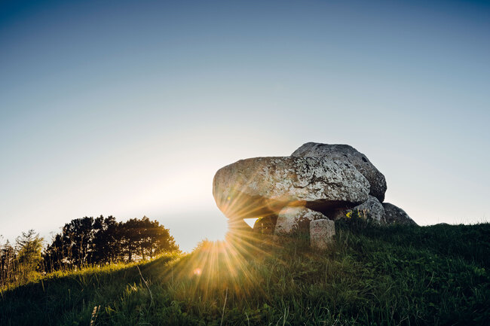
Gravhøj ved Sømarke på Møn.
Foto: Getty Images / ClarkandCompany.
TIDSLINJE:
Ca. 70.000 f.v.t. | • | Istiden begynder
Ca. 13.000 f.v.t. | • | Isen begynder at smelte. Jægerstenalder begynder
Ca. 10.000 f.v.t. | • | Agerbruget introduceres
Ca. 4.000 f.v.t. | • | Landbrugsrevolutionen. Bondestenalder begynder
Ca. 2.000 f.v.t. | • | Bronzealderen begynder
Ca. 500 f.v.t. | • | Jernalderen begynder
Ca. 600 | • | Dannevirke, udvides og færdiggøres i 730’erne
700-tallet | • | De første større byer grundlægges
Ca. 800 | • | Vikingetiden begynder

Indledning
Fortiden spøger, og det gør den, fordi den fascinerer mange mennesker. Du går måske ikke rundt og tænker så meget på, hvordan Danmark så ud i ”gamle dage”, men alligevel har du en historisk bevidsthed, der skabes gennem ting i din hverdag. Det kan for eksempel være en tv-serie, der foregår i fortiden, sådan som det er tilfældet med den populære tv-serie Vikings, der handler om de skandinaviske vikinger, eller et computerspil som Assassin’s Creed, der bruger forskellige perioder som bagtæppe.
- 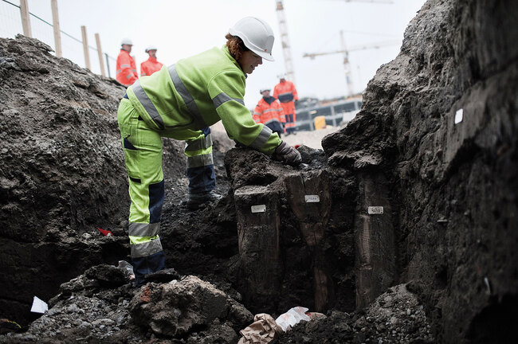
Udgravninger til den københavnske metro førte til fund, der betyder, at København er ældre end man troede.
Foto: Ritzau Scanpix / Ditte Valente.
Men også vores helt nære hverdag kan blive præget af fortiden, som da byggearbejdere i forbindelsen med udgravningerne til den københavnske metro pludselig fandt mere end 50 menneskeskeletter begravet under Rådhuspladsen. Skeletterne formodes at være fra nogle af Københavns ældste borgere, der levede i byen for omkring 1000 år siden. Ligeledes fandt arkæologer et stendige, der viste sig at være fundamentet til Københavns ældste kirke. Det betyder, at København reelt er ældre, end man troede.
Bag Vores danmarkshistorie ligger et ønske om at give dig en forståelse for, hvorfor et samfund udvikler sig, som det gør – og for at forstå dit eget samfund er det nødvendigt at kende til fortiden og se på, hvilke faktorer der spillede ind på udformningen af deres samfund.
Og når det kommer til stykket, er den fjerne fortid måske slet ikke så fjern, som vi går og bilder os ind.

De tidlige tider
Nye arkæologiske fund tyder på, at de første mennesker i Danmark slet ikke var mennesker – eller i hvert fald ikke den menneskerace, som vi moderne mennesker nedstammer fra.
Neandertalmennesket var mindre og stærkere end vores race, homo sapiens. Neandertalmenneskets historie går 200.000 år tilbage, og de levede langt tidligere end homo sapiens, det betyder ”det vidende menneske”. For omkring 45.000 år siden nåede homo sapiens til Europa fra Afrika. Her mødte de to menneskeracer hinanden, men vi ved ikke hvordan. Vi ved kun, at neandertalmennesket ikke kunne klare konkurrencen med de mere intelligente homo sapiens.
Homo sapiens var langt lettere end de tunge neandertalere og var dygtigere til at udnytte ressourcerne. Homo sapiens udviklede og forbedrede redskaber, og det tyder på, at det sammen med kognitive evner som sprog og følelser blev afgørende for, at det blev homo sapiens og ikke neandertalerne, der overlevede. Fra omkring 24.000 år siden uddøde neandertalmenneskerne, og herefter har homo sapiens været den eneste menneskeart på jorden.
- 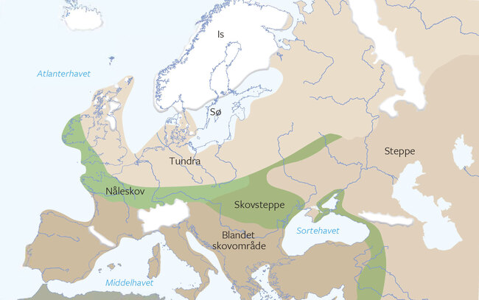
Kort over Europa i den sidste istid, der sluttede for 11.500 år siden.
De første mennesker i Danmark
De første mennesker i det område, som vi i dag kalder for Danmark, forsvandt, da isen lagde sig som en tyk hinde hen over landskabet for cirka 70.000 år siden. Da isen trak sig tilbage cirka 55.000 år efter, dukkede de første jægere og samlere op sydfra, og siden dengang har der boet mennesker i Danmark.
Verden var på dette tidspunkt præget af voldsomme klimamæssige og geografiske forandringer, og det har naturligvis stillet store krav til befolkningens tilpasning. Geologer har kunnet fastslå, at klimaet blev varmere omkring 13.000 f.v.t.
Det mildere klima fik isen til at smelte, og det betød, at landet hævede sig, i takt med at trykket fra isen lettede, men det betød også, at afsmeltningen førte til, at vandstanden i havene begyndte at stige. Over de følgende tusinde år ændrede landskabet sig som følge af klimaforandringerne, i takt med at jægere, samlere og fiskere tilpassede sig forholdene og de muligheder, som naturen bragte. Det er altså ikke kun i vores moderne tid, at vi er påvirket af klimaforandringer, der ændrer vores adfærd og muligheder, det kendte befolkningen også til for mange tusinde år siden.
Begynder danmarkshistorien så her? Vi kan ikke tale om danskere og om Danmark i den tidlige oldtid, fordi de geografiske, klimatiske og strukturelle forhold var så anderledes, at det ikke giver mening af tale om ”Danmark” eller en kultur, som vi kan kalde ”dansk”, og som kan sammenlignes med en moderne stat, som vi kender i dag.
Periodisering af oldtiden
I historie deler vi fortiden op i adskilte tidsafsnit. Det gør vi for at skabe overblik og lette vores forståelse for karakteristiske træk ved en periode. Det kalder vi periodisering. Tiden frem til år 800 kalder vi for oldtiden.
Vi lever i dag i det, vi kalder videnssamfundet, men det er jo ikke noget, som vi går rundt og tænker på. Det kan også være, at man i fremtiden vil kalde vores tid noget andet. Det samme har været tilfældet med vores forfædre – de har ikke tænkt, at de levede i noget, som man i fremtiden ville se som en bestemt periode. Når det alligevel giver mening at bruge perioder i historie, er det, fordi det giver os indblik i udvikling, brud og kontinuitet, så vi på den måde får sat fortiden i system, så vi bedre kan overskue og forstå den.
Perioder, hvordan de afgrænses, og hvad de kaldes, er udtryk for en historikers valg, og derved kan de fortælle os noget om en historikers eller historiefortællers historiesyn. Der er bred enighed om, hvordan den tidlige danmarkshistorie skal deles op. Her læner vi os op ad arkæologer, der ud fra deres fund kan fortælle os noget om samfundenes struktur. Prøv at se på periodeindelingen af oldtiden i margin. Hvorfor tror du periodeinddelingen ser sådan ud, og hvad er det et udtryk for?
Jægersamfundet frem til 4.000 f.v.t.
Da isen smeltede, og landet lå hen som tundra bevokset med græs og lyng, lå havspejlet meget lavere end i dag, hvilket betød, at Danmark var landfast med England i vest og Sverige i øst, og Østersøen var en indsø.
Tusindvis af store flokke med rensdyr var på evig vandring efter føde, og renerne blev selv jaget af de jægere, der flyttede deres boplads fra sted til sted for at opsøge de bedste jagtsteder. Jægerne anvendte fortrinsvis bue og pil eller spyd til at nedlægge byttet, men ud fra de arkæologiske fund kan vi se, at der i perioden sker en udvikling af redskaber og våben, blandt andet økser og harpuner med modhager, hvilket tyder på, at fiskeriet blev sat i system.
Vi kender i dag til tusindvis af bopladser langs kysterne, og herfra har arkæologer udgravet køkkenaffald som eksempelvis østersskaller og muslinger, der kan være med til at give os viden om redskaber, fangstmetoder og fødevarer.
Vi kan supplere de arkæologiske fund med viden fra etnografiske undersøgelser af nutidige jægersamfund, og kan herudfra antage, at man har levet i små, selvforsynende grupper, hvor kvinderne tog sig af børnene og tilberedte maden, mens mændene gik på jagt. Vi må vi antage, at de tidlige jægersamfund har været præget af en høj grad af lighed i befolkningen, fordi ressourcerne var knappe, og samarbejde var afgørende for, om man overlevede. Det nyttede ikke, at den, som havde nedlagt et bytte, beholdt det hele selv. Man delte byttet imellem sig.
Arkæologi
Som det fremgår, er vores eneste kildegrundlag for at forstå den danske oldtid de arkæologiske levn. Vi kender ikke til skriftlige kilder fra perioden før cirka 800, og derfor har man kaldt perioden for forhistorisk tid.
Arkæologien opstod som videnskab i 1800-tallet, og i begyndelsen kunne arkæologerne kun datere fund i forhold til andre fund. Det gjorde man ud fra, hvor dybt i jorden fundet var udgravet, og således ud fra princippet om, at jo dybere, jo ældre var fundet. Først i midten af 1900-tallet udviklede man videnskabelige metoder, som gjorde det muligt at foretage en absolut datering. Ved hjælp af den såkaldte kulstof-14-metode kan man i dag datere mennesker, dyr og planter med ret stor præcision (+/- 100 år). Det kan man, fordi alle levende organismer indeholder en konstant mængde af det radioaktive kulstof-14. Når organismen dør, aftager mængden af kulstof-14 med en halveringstid på 5.700 år. Man kan derfor måle, hvor meget kulstof-14-indholdet er blevet reduceret, og derved fastslå en datering.
Ligeledes bruger arkæologer årringsdatering (dendrokronologi) til at datere et fund. Træers årringe varierer efter, hvordan vejret har været, og ved at sammenligne årringene i eksempelvis en trækiste kan man datere fundet.
Landbrugsrevolutionen
En af de kendteste bopladser fra oldtiden ligger ved Ærtebølle ved Limfjorden i det nordlige Jylland. Gennem udgravninger af køkkenmøddinger kan vi datere bopladserne tilbage til 4.000-5.000 f.v.t. Vi ved ikke så meget om Ærtebølle-folket, men vi kan se, at de formentlig har været mere fastboende, end man tidligere var. De anvendte det såkaldte svedjebrug, hvor de fældede et stykke skov, brændte træer og buske og såede afgrøder på den afbrændte jord. Efter nogle år var jorden blevet udpint og fattig på næringsstoffer, og så flyttede man videre og gentog processen.
- 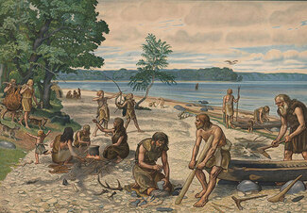
Illustration af livet ved Ærtebølle.
Foto: skolehistorie.au.dk.
Meget tyder på, at dyrkning af jorden blev mere og mere udbredt, og at man omkring 4.000 f.v.t. kan tale om, at der skete en landbrugsrevolution.
Vi ved ikke, hvorfor og hvordan agerbruget er kommet til Danmark. En teori går på, at agerbrugskulturen er taget med af indvandrere fra syd. Allerede omkring 10.000 f.v.t. var agerbruget blevet introduceret i Mellemøsten og bredte sig herfra til resten af Europa.
En anden teori går på, at jægerne blandt andet på grund af klimaforandringer blev nødt til at supplere jagten med landbrug. Ud fra fund i Ærtebølle ved vi, at der har været kontakt til kulturer i det nordlige Tyskland, hvor landbruget var introduceret. Når vi ved, at der har været denne kontakt, skyldes det, at der er fundet økser fra Nordtyskland, og at man derfra også lærte at lave lerkrukker. Meget tyder således på, at forsyningsvanskeligheder, måske på grund af øget befolkning eller klimaforandringer, har medført, at man så sig nødsaget til at udvikle landbruget og opdrætning af husdyrhold, først får og geder, senere svin og okser.
Ændringen skete dog ikke fra den ene dag til den anden, men var en langsom proces, hvor man blev ved med at fiske og jage, og de første århundreder var landbruget beskedent.
Når vi kalder denne udvikling for landbrugsrevolutionen, er det, fordi den fik afgørende betydning for eftertidens samfundsstruktur. Der var tale om et nybrud, hvor man gik fra jæger- til bondesamfund, og hvor man før fandt det, man skulle bruge, i naturen, begyndte man nu at producere det selv.

Klassedeling og Egtved-pigen
Klassedeling
Med agerbrugets indførelse blev befolkningen for alvor bofaste, og ordet bonde kommer netop af ”boende”. Bønderne var ikke helt så afhængige af naturens luner, om end klimaet og vejret stadig havde en afgørende indflydelse på udbyttet.
Det afgørende var dog, at produktionen kunne skabe et vist overskud, der kunne opbevares, og som kunne bruges til at handle med. Samtidig medførte agerbruget og husdyrhold, at der skulle fremstilles nye redskaber, for eksempel flintøksen. Smeden blev en central figur i samfundet, fordi han kunne slibe især flint, som var det vigtigste materiale til nye redskaber.
- 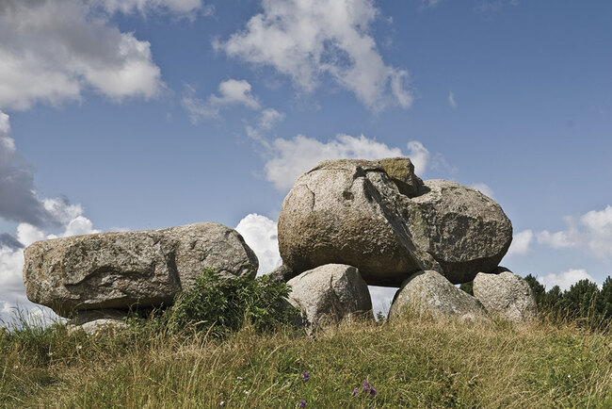
Vi kender grave som rundeller langdysser opført af store sten og med en meget stor dæksten. Senere begyndte man at opføre jættestuer, der var et betydeligt større gravkammer, op til 10-12 meter, og dækket af en høj.
Foto: Getty Images / Scharvik.
Udviklingen medførte en arbejdsdeling og en specialisering, hvor nogle beboere lavede redskaber, nogle dyrkede jorden, og atter andre sørgede for opbevaring af overskuddet. Der sker med andre ord en samfundsorganisering, der lægger grunden til en vis samfundsmæssig ulighed og samfundets inddeling i klasser, hvor nogle klasser har mere magt end andre. Og hvor ved vi så det fra? Igen bygger vi på de arkæologiske fund i form af de såkaldte megalitgrave (storstensgrave), som vi i dag kender som rund- og stendysser og jættestuer, og som står som historiske monumenter rundtom i Danmark.
De mange grave – der er i dag bevaret cirka 40.000 rundtom i hele Danmark – er en vigtig kilde til bondestenalderen, fordi de afdøde har medtaget en lang række gravgaver i form af våben, redskaber, smykker og keramikkrukker med mad og drikke.
Disse gravhøje, hvoraf de fleste er fra perioden 1500-1100 f.v.t., er vigtige kilder til bronzealdersamfundet, fordi de er velbevarede på grund af gravenes fugtige miljø, der har bevaret egetræskisterne og deres indhold, sådan som det er tilfældet med Egtved-pigen.
Egtved-pigen
I en gravhøj nær Egtved ved Vejle fandt arkæologer i 1921 en af de mest velbevarede grave fra bronzealderen. Den døde var en ung lyshåret pige på 16-18 år, og årringsdatering har vist, at hun døde 1370 f.v.t. Da man åbnede graven, var den intakt som for 3.500 år siden, og hun var iført bluse, snøreskørt, en bælteplade om livet og armringe, som understreger stor rigdom.
- 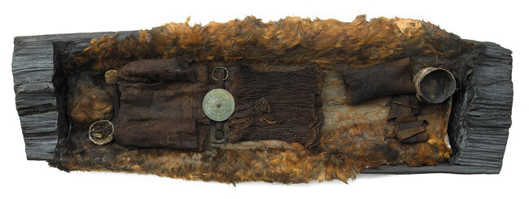
Egtvedpigen, der døde som 16-18-årig, blev i bronzealderen begravet i en egekiste i nærheden af Vejle. I graven lå også knogler fra et 5-6-årigt barn.
Foto: Nationalmuseet.
Egtvedpigen er et godt eksempel på, hvordan vores fortid ændrer sig. Forskere på Nationalmuseet har nemlig for få år siden fået lov til at lave moderne undersøgelser af Egtvedpigen, der har givet os ny indsigt i hendes liv ved hjælp af den nyeste teknologi og analyse af strontiumisotoper.
Ved at undersøge Egtvedpigens hår, tandemalje, tommelfingernegl, klædedragt og det tæppe, hun havde over sig i kisten, har det været muligt at kortlægge hendes rejse, for det viser sig nu, at hun slet ikke levede sit korte liv der, hvor hun blev begravet.
Strontiumisotoperne findes i undergrunden i forskellige variationer, alt efter hvor man befinder sig geografisk. Da disse isotoper havner i planter, dyr og mennesker, der optager dem gennem mad og vand, kan vi gennem analyser af knogler, tænder, negle og hår påvise, hvor personen har levet i forskellige perioder af sit liv.
Arkæologer fra Nationalmuseet kan derfor nu fortælle en mere detaljeret historie om pigen. Det skønnes, at hun kom fra det sydvestlige Tyskland og rejste til Jylland, formentlig for at blive gift med en stormand eller stormandssøn. Efter nogle måneder vendte hun hjem for at hente et barn fra sin hjemegn, måske en lillebror eller lillesøster. På rejsen tilbage til Egtved blev barnet syg og døde, og man brændte liget, så det var lettere at transportere. Egtvedpigens hår viser tegn på, at hun også blev syg på rejsen, eller da hun kom tilbage til Egtved, hvor hun døde kort tid efter og blev begravet sammen med barnet. Forskere fra Aarhus Universitet er dog uenige og mener godt, at hun kan have boet i området hele sit liv. Det bygger de på, at jordens strontiumsignatur kan have ændret sig, fordi moderne landbrug i dag bruger meget kalk, der aflejrer sig i jorden og derfor kan give et fejlagtigt strontiumindhold.
På Nationalmuseets hjemmeside kan du læse mere om Strontiumisotop-metoden og om egtvedpigens liv.

Byer og samfund
Der skete et afgørende brud omkring 500 f.v.t. i overgangen fra bronzealderen til jernalderen. Landsbyer, dyrkningsmetoder, redskaber og magtrelationer i samfundet ændrede sig, og udviklingen peger direkte frem mod vikingetiden og middelaldersamfundet.
Med landbruget ændrede bopladsen sig til landsbyer, og i jernalderen kan de arkæologiske fund give os en idé om, hvordan en landsby har set ud, og hvordan beboerne indrettede sig i huse. Meget tyder på, at befolkningstallet steg, og landsbyer skød op. Landsbyer fra denne periode kendes oftest med endelsen -inge, -lev, -løse og -sted.
Husene var typisk fem-seks meter brede, men længden afhang af, hvor stor familien var. I bronzealderen var husene kun til beboelse, men da klimaet i jernalderen blev køligere, og man satsede på mere kvægavl, begyndte man at indrette den ene ende af huset til stald, mens den anden ende var til beboelse. Her samledes beboerne omkring ildstedet, og den åbne ild gav varme og var husets eneste lyskilde.
Landsbyen var omgivet af et fælles hegn for at holde egne dyr inde og fremmede dyr ude. Der er ligeledes inde i landsbyen fundet eksempler på små hegn omkring enkeltgårde, hvilket kunne tyde på en begyndende privat ejendomsret.
Igennem hele jernalderen har de fleste landsbyer været ”vandrelandsbyer”. Sådan har man benævnt dem, fordi beboerne cirka hvert halve århundrede flyttede husene og opførte dem få hundrede meter borte. Forklaringen skal formentlig findes i, at markerne omkring landsbyen er blevet udpint, hvorimod den indhegnede landsbyjord har været næringsrig på grund af de tykke gødnings- og affaldslag, og som derfor egnede sig til opdyrkning. ”Vandrelandsbyerne” ophørte først i vikingetiden (800-1050), hvorfor ved vi ikke med sikkerhed, men måske placering af den kristne kirke som en del af landsbyen har gjort det uhensigtsmæssigt at flytte landsbyen.
- 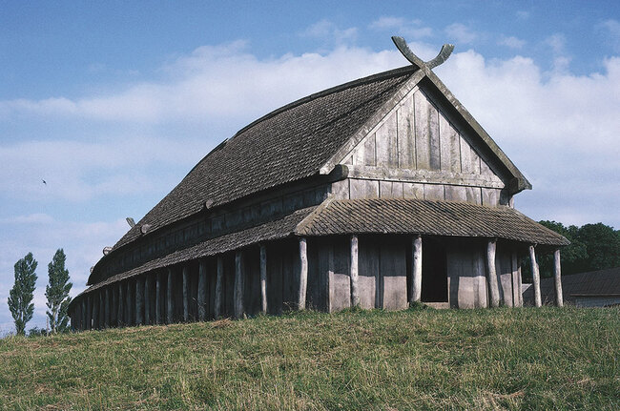
Husene er bygget som langhuse og i en stil, hvor væggene bestod af stolper og med mellemrum fyldt ud med flettede grene og ler. Igennem hele huset har der været bjælker, der har båret husets spær og tag. Det er en teknik, som er blevet anvendt til husbyggeri i Danmark helt frem til 1800-tallet.
Foto: Getty Images / M. SEEMELLER / DEA.
Regionale magtcentre
I jernalderens landsbyer ses typisk én gård, der er markant større end de andre, og som ud over langhuset består af supplerende bygninger: stald, lade, egen smedje og magasinbygninger. Udgravninger i Gudme (Gudernes hjem) på Fyn, Lejre og Tissø på Sjælland tyder på, at de lokale høvdingesamfund i løbet af jernalderen udviklede sig til lokale magtcentre. Det ligner en begyndende statsdannelse og samling af Danmark, sådan som det sker i vikingetiden.
Der fandtes i jernalderen ikke et samlet dansk rige og derfor heller ikke en samlende kongemagt, men der har med stor sandsynlighed været stormænd, der har haft magten over et regionalt område. Vi ved ikke, hvordan høvdingen eller stormanden har udøvet sin magt, men noget tyder på, at den store rigdom baserer sig på tributbetaling. Der er i Gudme fundet imponerende guld- og sølvskatte, bestående af genstande produceret lokalt og i Norden, men også så langt væk som i Byzans og Rom. Med andre ord ser vi, at beboerne i jernalderens Danmark havde kontakt med omverdenen.
Jernalderen var en urolig og krigerisk tid, og ikke kun Danmark, men store dele af Europa var i 300-tallet præget af folkevandringer.
Romerriget blev delt i 395, og snart efter lykkedes det fremstormende krigerfolk at knuse det vestromerske imperium. Også Danmark var påvirket, og der findes eksempler på voldanlæg, der fortæller os, at regionale magtcentre har rustet sig mod fjendtlige angreb.
Olgerdiget
Et eksempel på et sådant forsvarsværk er Olgerdiget, der er et mere end tolv kilometer langt og ligger mellem Tinglev og Aabenraa. Voldanlægget består af palisadehegn, grav og vold, og er dateret ved hjælp af dendrokronologi til cirka 200-tallet.
Det har været et kæmpemæssigt anlægsarbejde at rejse de mere end 90.000 egestammer, og der har været brugt mange ressourcer til dels at opføre anlægget, dels til at vedligeholde det. Arkæologer mener, at forsvarsværkets konstruktion er inspireret af den romerske Limes Romanus, der er betegnelsen for et grænseforsvarssystem, der markerede grænserne for det romerske rige.
- 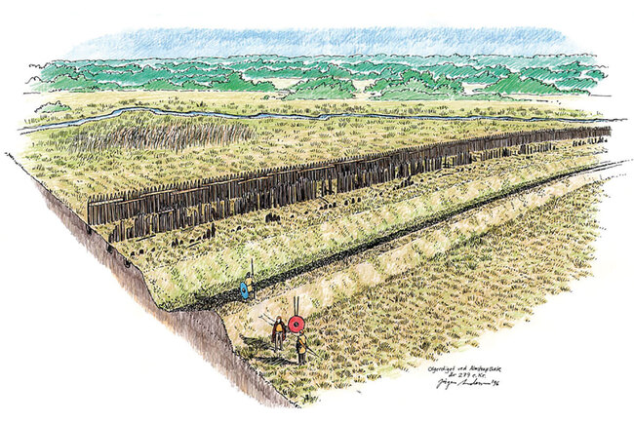
Tegning af Olgerdiget, som man mener det så ud.
Foto: tinglevforum.dk.
Et andet voldanlæg, der vidner om decentrale magtcentre og spændinger, er Dannevirke fra 600-tallet. Det består af volde og mure og blev skabt og udbygget gennem jernalderen og vikingetiden. Dannevirke skulle sikre rigets grænse mod syd og rakte tværs over Jylland mellem fjorden Slien og floden Trenen.
Dannevirke blev i 1800-tallet et nationalt symbol, hvor forestillingen om folk og nation slog igennem. Danskheden blev begrundet i den stolte fortid, og Dannevirke blev et symbol på danskhed og værnet mod fjenden i syd (det skal du høre mere om i kapitel 6).
Ud over disse voldanlæg blev der også anlagt tilflugtsborge, hvor befolkningen i nødsituationer kunne bringes i sikkerhed. Der er flere eksempler på sådanne borge, blandt andet på Lolland-Falster, hvor der er fundet rester af tre tilflugtsborge helt op til 5 kvadratkilometer, og som er bygget i 500-tallet. Der er ligeledes en række andre mindre og cirkelrunde borge, der formodes at være en slags vagtborge. Vi ved ikke så meget om de forskellige borges funktion, men de vidner om et system med kontrol og overvågning, der forudsætter en vis samfundsmæssig organisering. Og det vidner om en politisk og organisatorisk evne til at forsvare én region mod angreb fra en anden.
Krigerofringer
At den sene jernalder var utryg, er de såkaldte krigsbytteofringer et godt eksempel på. De kan også fortælle os noget om kontakten til andre kulturer.
Krigsofringer fandt sted i søer (der i dag er blevet til moser) efter et slag, hvor fjendens våben, heste, redskaber og personlige ejendele blev ofret for at påskønne sejren og takke guderne. Disse fund giver os indsigt i, hvorfra fjenden kom. Nogle kom fra Norge og Sverige, andre fra Østersøområdet eller det nordlige Tyskland, mens andre igen kom fra andre regioner inden for det nuværende Danmark.
Traditionen med at ødelægge fjendens våben og ejendele kendes også fra andre kulturers sejre over de romerske hære. Omfanget af de mange våbenofringer strækker sig fra enkelte våben til store våbensamlinger, hvor det største er fundet i Illerup Ådal syd for Skanderborg. Her blev ofret våben fra en hær på mindst 1.000 mand. Mere end 12.000 ødelagte våben og rester af krigernes klædedragt og andet udstyr er fundet i ådalen.
Vi kender ikke meget til, hvilke slag der ligger til grund for ofringen, men vi må som udgangspunkt antage, at den vindende lokale hær har været lige så stor som den tabende, hvilket jo så igen vidner om en ganske stor lokal magtkoncentration. Ud fra fundene tyder det på, at fjenden kom fra Norge, og vi kan se, at den fremmede hær bestod af forskellige specialenheder, for eksempel rytteri, der bestod af bueskytter, mens hovedparten udgjordes af fodfolk med lanse, spyd, skjold og sværd, blandt andet fremstillet i Romerriget. Hertil kommer forsyningstropperne, der afsløres ved fund af arbejdsøkser, ambolte, høvle og file, sådan som vi også kender det fra den romerske hær.
Vi må ud fra disse krigerofringer antage, at den lokale hær må have været organiseret med en effektiv ledelse og veltrænede soldater, måske endda med professionelle soldater og standardiserede våben og udstyr.
Solvognen
- 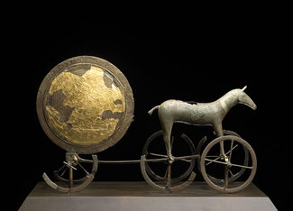
- 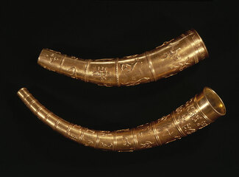
Guldhornene blev fundet ved Møgeltønder i Sønderjylland med næsten hundrede års mellemrum, det ene i 1639 og det andet i 1734. Guldhornene blev stjålet i 1802 fra Kongens Kunstkammer og smeltet om, så vi i dag kun har kopier, der findes på Nationalmuseet i København.
Fotos: Nationalmuseet.
Som det var tilfældet med krigerofringerne, er der også andre eksempler på, at man ofrede til guderne ved at henlægge smykker, redskaber og våben i søer, moser og sumpe.
Hvilke tanker befolkningen har haft om guderne, verdensbilledet og religiøse ritualer, det ved vi ikke noget om, men vi går ud fra, at ofringerne har knyttet sig til årets gang i forbindelse med såning og høst.
Et af de kendteste fund er fra bronzealderen og blev fundet i 1902 i Trundholm mose ved Odsherred på Sjælland. Det er en lille bronzemodel af en vogn, der består af en hest, der trækker en guldbelagt rund skive. Vi må antage, at det skal symbolisere solens gang på himlen, og netop solen har spillet en central rolle i gudedyrkelsen i et landbrugsland. Egentlige gudeskikkelser kommer først til i jernalderen. Hesten trækker mod højre, og det skal formentlig vise solens retning om dagen, vendes den om, ser man en ikkeforgyldt side, og det symboliserer solens vandring om natten. Solens bevægelse sikrede døgnet og årets gang.
Danmark og det romerske imperium
- 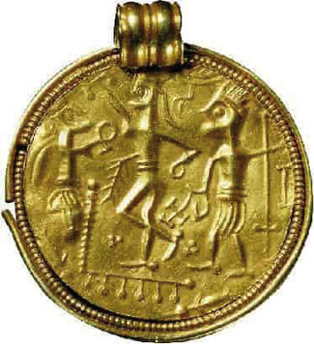
Brakteat, et nordisk hængesmykke inspireret af romerske medaljer.
Foto: Wikimedia Commons.
Norden blev ikke en del af Romerriget, men vi kan ud fra gravfund og de romerske kilder se, at der har været kontakt. Under den romerske republik omkring 120 f.v.t. havde kimbrerne, der siges at være et folk, der kom fra Jylland, hærget den nordlige del af Romerriget. Den blodige kontakt med nordboerne glemte romerne ikke, og i den tidlige kejsertid (27 f.v.t-284) forsøgte kejser Augustus at skabe alliancer med de lokale germanske stormænd, som romerne kaldte reges, det er latin for konge. I et politisk testamente på en bronzeplade foran sit mausoleum i Rom kan vi læse, hvad Augustus skriver om en ekspedition i år 5: ”Min flåde sejlede mod øst over oceanet fra Rhinens munding indtil kimbrernes land, hvortil ingen romer før var nået, hverken til lands eller vands, og kimbrerne, charyderne, semnonerne og de øvrige germanske folk i samme område bad gennem gesandter mig og romerfolket om venskab.”
Hundrede år senere skrev den romerske historiker Tacitus om kimbrerne: ”Nu kun et lille folk, men i navnkundighed vældigt; om dets gamle ry vidner endnu brede spor, vidtstrakte lejrpladser på begge sider af Rhinen, af hvis omfang man endnu i dag kan se, hvor stor udvandringen har været.”
Vi må altså antage, at romerne ønskede at skabe alliancer med nordboerne, for det lykkedes aldrig romerne at indlemme Norden i det store Romerrige. Beskrivelserne understøtter vores teori om, at der i jernalderen var betydelige magtcentre lokalt i Danmark.
Som vi har set, blev Danmark påvirket af den romerske kultur, hvilket også understreges af fundene af romerske sværd i Illerup, Olgerdigets inspiration fra de romerske limes, magtstrukturen i hæren, og måske var også krigsbytteofringerne inspireret fra Romerriget, hvorfra vi kender til lignende ofringer.
Den nordiske mytologi
Som vi så det med Solvognen, tilbad man naturen og solen, men der skete en ændring i det religiøse liv i jernalderen, som givetvis også kan forklares af en påvirkning fra Romerriget. Vi kan ikke med sikkerhed sige, hvornår asatroen (den nordiske mytologi) opstod, men guderne begynder at blive menneskeliggjorte, og ligesom med de romerske guder er der tale om en familie, hvor hver gud har særlige karaktertræk.
Man kender ikke til kultbygninger, ligesom de kristne kirker, men måske har man tilbedt Odin, Thor, Freya, Loke på anden vis, sådan som vi så det ved eksempelvis krigsofringer. Der var ikke tale om en tro med kanoniske tekster eller et fast præsteskab, og dyrkningen af troen skete derfor decentralt uden en overordnet styring, som kendetegner den senere kristendom.
Med stor sandsynlighed er ugedagene opkaldt efter de nordiske guder: Tyrs dag (tirsdag), Odins dag (onsdag), Thors dag (torsdag) og Freyas dag (fredag), hvilket stammer fra 300-tallet.
Arkæologer har fundet en lang række hængesmykker i guld, skabt efter romersk forbillede (brakteater), der stammer fra 400-tallet, og som viser mytologiske motiver med de nordiske guder.
Folkevandringer og erobringer
I folkevandringstiden i 400-tallet havde store skarer af germanere, herunder grupper af nordboere, bevæget sig mod Rom, der viste tegn på svækkelse og opløsning. Vold, krig, plyndring og erobring var en del af jernaldersamfundet, og i det, vi i dag kalder Danmark, foregik der bitre kampe mellem rivaliserende regionale magtcentre og fremmede erobrere.
Nok blev den efterfølgende periode, som begyndte omkring 800, og som vi kalder vikingetiden, kendt for sine voldelige aktiviteter, erobringer og krig, men det var altså ikke en ny tendens. Vikingesamfundets aktiviteter var mere omfattende og bedre organiseret end i jernalderen, men var på den vis ikke et afgørende historisk brud.

Kapitel 2: Danmark bliver til [Ca. 800 – 1050]

- 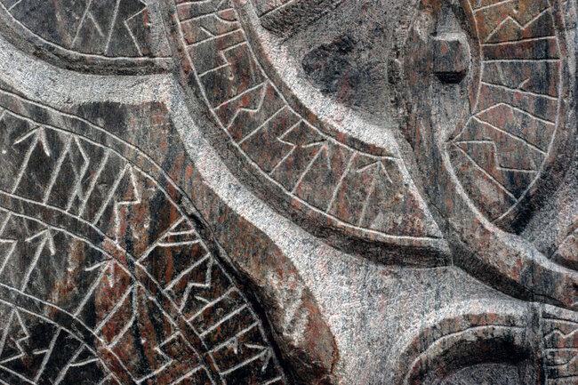
En moderne runesten opsat på Kalvøen i Frederikssund. Vikingetiden er måske den periode i Danmarkshistorien, der bruges mest i moderne tid ved vikingemarkeder, i tatoveringer, i reklamer og i politiske sammenhænge. Hvorfor?
Foto: Getty Images / Plougmann.
TIDSLINJE:
793 | • | Plyndring af klosteret på Lindisfarne
808 | • | Hedeby grundlægges af Kong Godfred
826 | • | Ansgar kommer til Norden for at missionere
Ca. 960 | • | Harald Blåtand lader sig døbe
Ca. 960 | • | Danske bosættelser i England
1013 | • | Svend Tveskæg erobrer England
1016 - 1035 | • | Knud den Store er konge over England, Danmark og Norge (Nordsøimperiet)
1066 | • | Normannerne erobrer England

Indledning
I 2020 dukkede en plakat op på de sociale medier. Afsenderen var Dansk Folkepartis Ungdom, der brugte vikingesamfundet som budbringer for deres politiske synspunkter, og genbrugte en plakat, der blev brugt i forbindelse med den danske genforening med Sønderjylland i 1920. DFU havde tilføjet væsentlige elementer på den originale plakat og brugte dermed historien til at sætte en politisk dagsorden. Prøv at sammenligne de to plakater, og beskriv budskaberne, der gemmer sig i den originale fra 1920 og den fra 2020.
Plakaterne er et eksempel på historiebrug, altså måden, vi i eftertiden bruger eller misbruger historien på. Det er ikke tilfældigt, at det netop er en viking, der står vagt om danskheden, for de brave vikinger er noget, mange danskere er stolte af som vores forfædre. Og det er jo egentlig ejendommeligt, for de nordiske vikinger har ikke meget til fælles med moderne danskere.
Vikingerne forbindes med vovemod og viljestyrke, sådan som det også kommer til udtryk i film og reklamer. Vikingetiden fra 800 til 1050, som dette kapitel handler om, er en konstruktion, som man fandt på i 1800-tallet, hvor Danmark var blevet en småstat, først med tabet af Norge i 1814 og siden med tabet af Slesvig i 1864. For at stå sammen og styrke nationalfølelsen blev vikingetidens styrke relevant, og man opfandt vikingetiden som en selvstændig periode.
- 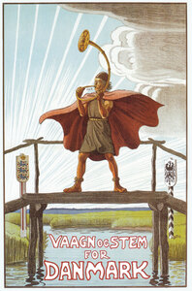
- 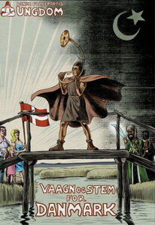
Politisk historiebrug med 100 års mellemrum. Tv: Plakat fra folkeafstemningen i 1920. Th: Plakat fra Dansk Folkepartis Ungdom 2020. Fotos: Getty Images / Buyenlarge (tv.) og Dansk Folkepartis Ungdom (th.)
Vikingerne er blevet brugt og misbrugt ved utallige lejligheder, blandt andet som vi så det med DFU-plakaten, men også af de danske nazister under anden verdenskrig og i kommercielle sammenhænge, for eksempel er der en viking på Stryhns leverpostej.
Danske rejsebureauer og virksomheder, der vil markedsføre Danmark i udlandet, gør flittig brug af vores fortid som vikinger. Også i filmbranchen er vikingerne populære. Den amerikanske dramaserie Vikings baserer sig på en muligvis historisk figur, nemlig hovedpersonen Ragnar Lodbrog, men det fiktive univers har hovedvægt på drama og ikke mindst den voldelige krigerkultur, der kom til udtryk ved vikingetogterne.
Vikingetiden er en af de perioder i danmarkshistorien, som flest børn og unge har stiftet bekendtskab med i skolen. Der er ikke mange unge i en gymnasieklasse, der ikke har hørt om vikingerne og deres togter ude i Europa. Gennem skolen og andre steder er vikingerne og deres togter en del af din historiebevidsthed.
Vi skal i dette kapitel se nærmere på vikingerne og vikingesamfundet og nå til en forståelse af, om vores fortidsfortolkning af vikingerne er i overensstemmelse med det billede, som vi finder i de historiske kilder. Var vikingerne barbariske, primitive og voldelige?
Vikingetiden som historisk periode
Selv om vi i dag faktisk med god grund kan hævde, at vikingetiden ikke i sig selv var et afgørende brud med jernalderen, så står vikingetiden i vores historiebevidsthed klart som en selvstændig historisk periode.
Nogle vil hævde, at vikingetiden har været med til at skabe et erindringsfællesskab om det at være dansker. Også omverdenens interesse for vikingerne har været med til at fastholde vikingetiden som en særlig historisk
periode.
Flere af de træk, som vi har set i den sene jernalder fra 500 til 800, blev ført videre i vikingesamfundet. Vi ser allerede i jernalderen en højere grad af samfundsorganisering og en arbejdsdeling, der har gjort store bygnings- og forsvarsværker mulige.
Vi kan datere det vigtige forsvarsværk Dannevirke i Sydslesvig helt tilbage til 600-tallet, men det udvides og færdiggøres i 737, hvilket vidner om farer udefra. Og vi har set eksempler på regionale magtcentre rundtom i landet, der kan betragtes som små kongedømmer.
De første større byer i Danmark blev grundlagt omkring 700: Ribe, Hedeby og Århus. Her kan vi se en højere grad af specialisering end tidligere. Det samme gælder handlen, der nu blev mere specialiseret og struktureret end i det tidligere landbrugssamfund.
Der er med andre ord tale om en vis kontinuitet mellem jernalderen og vikingetiden, men også en række afgørende brud, hvor især den øgede statsdannelse, altså at magten samles hos én konge, og landet samles, er med til at give vikingetiden sit særlige præg.
Det samme gælder kildematerialet.
I modsætning til tidligere begynder vi nu at få mere fast grund under fødderne med hensyn til skriftlige fortællinger om vikingesamfundet. Vi skal altså ikke længere kun forholde os til arkæologisk materiale. Derfor kalder man også vikingetiden for historisk tid, det vil sige dér, hvor vi kan dokumentere udviklingen gennem skriftlige kilder.
Er vikingetiden en konstruktion?
- 
Kommerciel historiebrug. Logo for fødevareproducenten Stryhn’s. Hvilke værdier forbinder Stryhn’s sig med?
Foto: Stryhn's.
Hvorfor har historikere bestemt, at de hedenske vikinger skal have deres egen periode i historiebøgerne?
Tidligere perioder har vi set blev opkaldt efter det dominerende materiale: stenalder, bronzealder og jernalder. Det var den danske arkæolog Christian Jürgensen Thomsen, der i begyndelsen af 1800-tallet udviklede denne periodeinddeling af den danske oldtid. I sidste halvdel af 1800-tallet placerede en af hans elever, arkæologen J.J.A. Worsaae, vikingetiden mellem jernalderen og middelalderen.
Ordet viking var tidligere blevet brugt som en handling, ”drage i viking”, altså at drage i krig. Når vi skal forstå, hvorfor Worsaae omdannede den oldnordiske betydning af ordet viking fra en handling til noget, man var, så skal det ses i lyset af Danmarks nationale tilstand efter nederlaget til Preussen i 1864.
Danmark lå tilbage som en småstat, der havde mistet Sønderjylland og området helt op til Kongeåen. ”Vikingetiden” blev en politisk manifestation efter nederlaget i 1864. Danskerne havde brug for at se deres historie i et mere heroisk lys, og på den måde blev vikingen vakt til live som et vidnesbyrd på en stolt dansk fortid. På mange måder har vi den dag i dag holdt fast i dette billede.
- 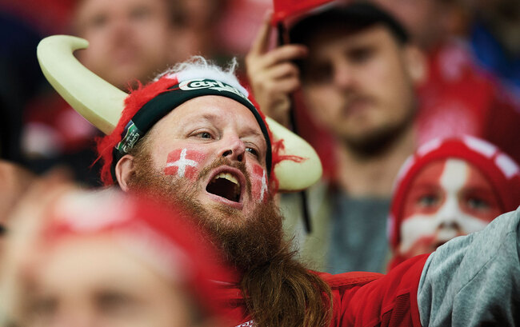
Dansk roligan under en landskamp i Parken, juni 2019.
Foto: Getty Images / Lars Ronbog.

Vikingetiden 800-1050
De fleste historikere er enige om at datere vikingetidens begyndelse til omkring 800. Her kender vi til sammenstød mellem den frankiske kejser Karl den Store og den danske konge, Gudfred, og så har vi de første skriftlige beretninger, der fortæller om plyndringen af klosteret på Lindisfarne ud for Englands kyst i 793. Med andre ord lader vi perioden begynde med plyndringer og togter, der underbygger den danske storhedstid, hvor danskerne var berygtede krigere. Vikingetiden slutter i midten af 1000-tallet med afslutningen af det danske herredømme over store dele af England.
Hvor har vi vores viden om vikingerne fra?
Vikingesamfundet har ligesom jernalderen efterladt sig adskillige spor, der som et puslespil kan sættes sammen, så vi i dag på tusinde års afstand kan få en forståelse af vikingesamfundet.
Vi har vigtige vidnesbyrd i form af de arkæologiske fund, der kan fortælle os om gravskikke, byernes udvikling, byggematerialer og byggeteknikker. Sådan var det også med jernaldersamfundet (se kapitel 1), men afgørende nyt er nu de skriftlige kilder, der dukker op i 700-tallet, og som derfor kan give os et mere fyldigt billede af samfundet.
De skriftlige kilder fordeler sig i to grupper, den ene stammer fra vikingerne selv og er desværre ikke så omfangsrig, og den anden gruppe kilder er dem, som beskriver vikingerne udefra.
Runer
- 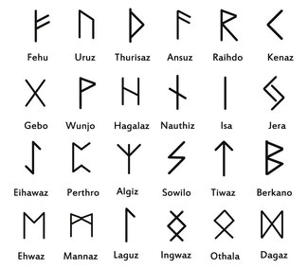
Foto: Getty Images / ksuklein.
Vikingernes skriftsprog var runer, der bestod af streger, der blev hugget eller ridset ind i sten, træ- eller metalgenstande.
Det var en besværlig kommunikations-form, der viser, at vikingernes kultur overvejende var mundtlig. Der var ikke det store behov for et dagligt skriftsprog før cirka 1050, hvor det latinske skriftsprog gennem den kristne kirke og klostre begynder at vinde frem.
De islandske sagaer om vikingerne
En vigtig, men også vanskelig kilde til vikingerne er sagaerne, som er bevaret i Island. Her er de mest berømte de norske kongesagaer, som den islandske høvding Snorri Sturluson (1179-1241) lod nedskrive, og som beskriver vikingernes togter, plyndringer og erobringer.
Der kendes ligeledes beskrivelser fra vikingesamfundet i de islandske sagaer, hvor vi får et mere indgående kendskab til drivkraften bag vikingernes plyndringer, der udgår fra storslægter eller høvdinge, sådan som det kommer til udtryk i sagaen om Egil Skallagrimssøn, der levede i 900-tallet. Sagaerne er nedskrevet i 1200-tallet, og formentlig er fortællingerne baseret på gamle mundtlige overleveringer, men det er usikkert, hvor meget af det, der beskrives i sagaerne eller i de mange heltedigte, de såkaldte skjaldekvad, der er sandt. De fleste af kvadene er hyldester til konger og høvdinge og kan fortælle os om magtstrukturer, holdninger og værdier i vikingesamfundet, men meget lidt om det daglige liv.
Skjaldekvad var nedskrevet på oldnordisk og indeholdt indviklede sproglige metaforer (billedsprog), hvor høvdingen eller manden hyldes for sine heltemodige bedrifter, blandt andet i rådslagninger eller krig. Som kilder kan vi bruge disse skjaldekvad, men vi skal bruge dem varsomt, fordi de er skrevet i middelalderen.
Vikingerne set udefra
De vigtigste skriftlige samtidskilder til vikingetiden er de udenlandske beskrivelser i form af øjenvidner til kulturmødet med vikingerne, for eksempel skrevet af kristne, der på brutal vis blev overfaldet af de nordiske hedninge.
Det er fra Den Angelsaksiske Krønike, der er nedskrevet af engelske munke, at vi i året 793 hører om folk fra Norden, der plyndrede og hærgede klostret på øen Lindisfarne ud for den engelske østkyst (kilde 1). Det er denne begivenhed, som er brugt til at datere vikingetidens begyndelse.
Kilde 1: Hedningernes hærgen på Lindisfarne
793. Her kom frygtelige jærtegn [varsler] over Northumberland [i det nordøstlige England] og fik befolkningen til at ryste af skræk. Der viste sig vældige lyn, og man så ilddrager flyve i luften. Disse tegn fulgtes hurtigt af stor hungersnød. Kort efter, den 8. januar samme år, hændte den ulykke, at hedninger hærgede Guds kirke på øen Lindisfarne, hvor de anrettede ødelæggelser ved plyndren og myrden […]
Arbejdsspørgsmål:
- Hvem er kildens afsender?
- Hvilke oplysninger i kilden har vi grund til at tro er fakta, og hvilke er ikke?
- Hvad kan vi bruge de oplysninger i kilden til, der ikke er fakta?
- Hvilket syn på vikingerne kommer til udtryk i kilden?

Der findes også arabiske og byzantinske kilder, der beretter om vikingerne. Fra 600-tallet udviklede der sig en moderne civilisation i Mellemøsten (som beskrives i Vores verdenshistorie - de ældste tider). Araberne var handelsfolk, og de kom vidt omkring, især i perioden fra 750 til 1000, altså i samme periode som vikingerne.
Vi kender en beretning fra 921 (kilde 2), der er med til at rette op på klosterårbøgernes ensidige og tendentiøse beskrivelser med vægten på krig og ødelæggelse. Den arabiske rejsende Ibn Fadlans beskrivelse viser et kulturmøde mellem den kultiverede og forfinede arabiske kultur og vikingernes krigerkultur. Denne kilde har en anden ophavssituation end den, vi så i kilde 1. Fadlan deltog nemlig i en rejsedelegation udsendt fra kalifatets hovedstad i Bagdad til Volgaområdet i det nuværende Rusland. Vi formoder, at hans oplevelser er nedskrevet efter hjemkomsten, hvor han beskriver mødet med et folk, han kalder ”Rus”, som vi går ud fra er nordiske (svenske) vikinger på handelsrejse ved Volga.
Kilde 2: Ibn Fadlan om vikingerne
Jeg så ar-rus [nordboere, dvs. vikinger], da de var kommet dertil på deres handelsrejser og havde slået sig ned ved floden Atul. Ikke har jeg set folk med mere fuldkommen legemsbygning end dem. De er [høje] som daddelpalmer og rødmossede. De bærer ikke qurtaqer og heller ikke kaftaner. Men deres mænd bærer en klædning, som dækker den ene halvdel af kroppen, mens den ene hånd stikker frit ud af den.
Hver af dem har en økse og et sværd og en kniv, og han skiller sig aldrig fra noget af det, vi har nævnt. Deres sværd er brede og flade og riflede og efter frankisk mønster.
Fra fingerspids til hals har hver af dem en samling træer, figurer og lignende [der kan menes tatoveringer]. […]
De [vikingerne] er de mest skidne af Guds skabninger. De gør sig ikke rene efter [at have udtømt] ekskrementerne og ikke efter at have ladet vandet, og de vasker sig ikke efter sædudtømning. De vasker heller ikke deres hænder efter måltidet. Ja, de er som vildfarne æsler. […]
De er nødt til at vaske deres ansigter og hoveder hver dag i vand, som er så skident og urent, som det er muligt. Det foregår således: Pigen kommer hver morgen tidligt og har et stort fad vand med. Dette rækker hun til sin herre, og så vasker han sine hænder, ansigt og hår deri; han både vasker det og kæmmer det i karret. Derpå snyder han næsen og spytter i det. Der bliver ikke noget snavs tilbage, som han ikke får med i vandet. Når han så er færdig med, hvad der er nødvendigt, bærer pigen karret til hans sidemand, og han gør det samme, som kammeraten har gjort. Hun holder ikke op med at bære det fra den ene til den anden, førend hun har ladet det gå på omgang til alle, som er i huset, idet hver af dem snyder næsen, spytter og vasker sit ansigt og hår deri.
Arbejdsspørgsmål:
- Redegør for kildens ophavssituation, og hvad vi kan bruge den til.
- Hvordan beskrives vikingerne i kilden?

Det skriftlige materiale om vikingesamfundet er farvet af mødet mellem to forskellige kulturer, og kilderne har tendens til at skævvride billedet af vikingerne, der fremstår som uciviliserede, blodtørstige barbarer.
For at få et mere nuanceret billede af vikingerne bliver vi nødt til at kombinere de skriftlige kilder med de arkæologiske fund. Her finder vi eksempler på, at vikingerne var andet end blodtørstige banditter, der som hedninge ikke havde respekt for de kristne helligdomme. Fundene viser os, at vikingerne også var købmænd og fredelige bønder, der ernærede sig ved landbrug. Det skal vi se på senere, men først kaster vi blikket på det, som har defineret vikingetiden, nemlig vikingetogterne.
FOKUSPUNKT 1: At arbejde kildekritisk
Kilder, altså levn fra fortiden, er historiefagets ”råmateriale”. Når vi arbejder med kilder, anvender vi den kildekritiske metode. Formålet er at vurdere, om den viden, som du kan udlede af kilderne, kan bruges i den historiske undersøgelse, du er i gang med. Det handler altså ikke nødvendigvis om at afgøre, om kilden taler sandt eller falsk. En kilde kan nemlig være løgnagtig, men alligevel være en god kilde. Hvordan det? Hvis vi ser på en af de kilder, som du har læst i dette kapitel, så er det ikke afgørende, at beskrivelsen af vikingernes hærgen i Lindisfarne er en nøjagtig gengivelse af, hvad der faktisk skete. Der var for eksempel næppe drager på himlen, men kilden kan stadig give et indblik i, hvordan afsenderen af kilden har opfattet verden og har ønsket at fremstille vikingerne.
Kildekritik handler altså om at afgøre, hvilke spørgsmål en kilde er god til at besvare, og hvilke den er dårlig til at besvare, heraf ”det kritiske”. Det betyder også, at alle kilder har en værdi, vi skal bare finde ud af, hvad vi kan bruge dem til. Det kan man også kalde kildens funktion, og derfor taler vi om det funktionelle kildesyn.
De kilder, som du præsenteres for i historieundervisningen, for eksempel i Vores danmarkshistorie, er nøje udvalgt og præsenteres i teksten med en lille introduktion, så du kan se, hvem der er afsender, og hvornår kilderne er skrevet. I undervisningen er der derfor fokus på fortolkningen, det vil sige, hvilken information vi kan få ud af kilderne, og hvordan vi kan bruge dem til at få en forståelse af den periode, vi arbejder med, for eksempel vikingetiden.
Anderledes er det, når du til et projekt (for eksempel DHO/SRP) skal finde kilder. Her bliver du nødt til at gå systematisk frem og læse kilder, som du tager stilling til, om du kan bruge til at besvare den problemstilling, du arbejder med. Når du forklarer, hvordan du kritisk vurderer kildernes værdi, kan man se, at du arbejder kildekritisk.
Opgave:
- Diskutér, hvordan man bedømmer en kilde og finder ud af, hvad den kan bruges til (brug eventuelt kilde 1 og 2 som eksempler).
- Diskutér, hvorfor man ikke kan tale om gode og dårlige kilder i historie.
Vikingetogter
Mange forbinder vikingetiden med blodige erobringstogter. De fleste danskeres historiebevidsthed om vikingetiden knytter sig til vikingetogterne, erobringer og styrke. Det er tæt knyttet til tilblivelsen af vikingetiden som selvstændig periode, som beskrevet tidligere.
Fra handels- til erobringstogter
I hele vikingetidens 250-årige historie tog de skandinaviske vikinger fra Danmark, Norge og Sverige på togter. I den tidlige fase var der tale om mindre, private togter udsendt af en lokal høvding. I perioden 950-1050 var det egentlige statstogter, hvor kongen samlede en stor vikingeflåde med det formål at plyndre land. De svenske vikinger rejste især mod øst ad de russiske floder, nordmændene mod vest til de nordatlantiske øer, mens de danske vikinger tog til England, Holland og Frankrig.
I begyndelsen var der tale om kortvarige togter, hvor man tog af sted om foråret og vendte hjem til efteråret med lasten fyldt med varer fra det fremmede. I slutningen af 800-tallet begyndte vikingerne at overvintre i de fremmede områder, og til sidst erobrede de land og slog sig ned som kolonister og ernærede sig som bønder.
- 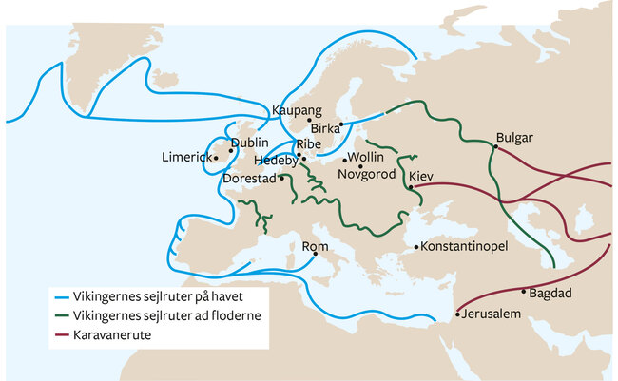
Vikingernes ekspansion.
Motiver
Men hvorfor begyndte vikingerne at tage ud, og hvorfor begyndte de at plyndre og erobre land? Det har historikerne svært ved at give et præcist svar på, men noget tyder på, at vi skal finde svaret i en blanding mellem storpolitik, ære, magt og teknologi.
Omkring år 800 var der ikke en fælles dansk konge, men derimod mange konger og en lang række stormænd. Måske har et af motiverne været knyttet til ønsket om at eje mere jord, som var det dyrebareste og mest ærefulde i vikingesamfundet.
Ser vi på, hvordan Europa så ud på det tidspunkt, hvor vikingerne gik i land på Lindisfarne, så kan vi se vikingernes ekspansion som et storpolitisk træk vendt mod Karl den Stores Frankerrige (se Vores verdenshistorie 1).
Lindisfarne lå i det engelske kongedømme Northumbria, der var allieret med Karl den Store. Northumbria havde en lang og nærmest ubeskyttet kystlinje, som vikingerne nemt kunne erobre og dermed vise deres magt over for Karl den Store. Der er ingen tvivl om, at vikingernes færden gav genlyd ved Karl den Stores hof, og efter angrebet i 793 sendte den frankiske konges rådgiver, den engelske gejstlige Alkuin, et trøstende brev til munkesamfundet i Lindisfarne (kilde 3).
Kilde 3: Brev til klosteret på Lindisfarne
Hedningerne har besudlet de hellige ting, viede til Gud, og udgydt hellige mands blod i omgangen omkring alteret, lagt huset, til hvilket vor fortrøstning er knyttet, ode og i Guds tempel trampet pa de hellige mænds legemer, som var det skarn pa gaden vor herre kong Karl vender hjem efter med Guds miskundhed at have undertvunget fjenderne, har vi til hensigt med Guds bistand at mødes med ham. Og hvis vi da kan udvirke noget til fordel for eder, hellige broder — hvad enten det drejer sig om drengene, som af hedningerne blev ført bort i fangenskab, eller om mulige andre af eders trængsler — vil vi med omhu sørge for, at det føres ud i livet.
Arbejdsspørgsmål:
- Redegør for kildens ophavssituation og hvad vi kan bruge den til
- Hvordan beskrives vikingernes handlinger i kilden?

- 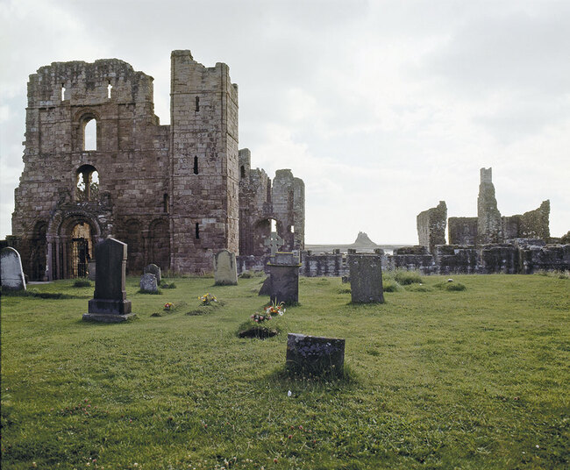
Ruiner af klostret i Lindisfarne.
Foto: Getty Images / Werner Forman.
Forudsætningen for, at vikingerne overhovedet kunne krydse Nordsøen og nå England, var udviklingen af skibsteknologien. I den forbindelse spillede ikke mindst udviklingen af sejlet en afgørende rolle, der gjorde det muligt for vikingerne at sejle ud på åbent hav.
Vikingeskibet var et klinkbygget fartøj, der blev drevet frem af både årer og sejl. Det var fladbundet og let, så det kunne sejle op ad floder og let trækkes i land.
Danelagen
Hvad enten vikingernes togter var private erobringstogter eller en del af et storpolitisk magtspil, så blev angrebene på England intensiveret i løbet af 800-tallet.
I 866 erobrede vikingerne York i Northumbria, og herfra fortsatte erobringerne. De mindre engelske kongedømmer faldt hurtigt, og det var kun kongedømmet Wessex, der kunne modstå vikingernes angreb.
Vikingerne dannede et kongedømme i nord med York som hovedby og indgik en fredsaftale med kongedømmet Wessex. Resultatet blev etableringen af det, som senere er blevet kaldt Danelagen eller Danelaw, og som omfattede den nordøstlige tredjedel af England. Danelagen betyder det område, hvor der gælder dansk lov.
Kilde 4 viser traktaten, som blev indgået i 880’erne, og som blandt andet fastslår grænserne for Danelagen.
- 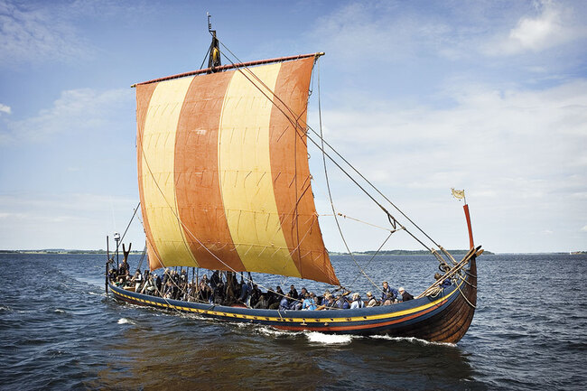
Havhingsten, et rekonstrueret vikingeskib.
Foto: Ritzau Scanpix / Politiken / Joachim Adrian.
Kilde 4: Danelagen-traktaten
Dette er den fred, som Alfred konge og Gydrum konge og hele den engelske nations stormænd og alle de, der bor i East Anglia har fastsat og styrket med deres ed for sig selv og for deres efterkommere, fødte som ufødte, som ønsker vor eller Guds gunst.
Først om vore landegrænser: opad Themsen, så op ad Lea og langs Lea til den kilde, så i lige linje til Bedford, så op til Ouse til Wætlingastræt.
Og det er sådan, at hvis en mand bliver slået ihjel, lader vi en dansk og en engelsk være lige dyre, til 8 halvmark fint guld, undtagen den frimand, som sidder på skatteland, og deres frigivne. De er også lige dyre, hver af de to er til 200 sh. […]
Og alle bestemte den dag, da man svor eden, at hverken fæster eller fri måtte udvandre til hæren uden tilladelse, og ikke nogen af dem til os. Men hvis det sker, at nogen af dem af nød vil handle med os eller vi med dem – med kvæg eller varer – så kan det tillades på den måde, at man stiller gidsler til pant og bevis på freden, og for at det kan være tydeligt, at man har en ”ren ryg”.
Arbejdsspørgsmål:
- Hvad kan vi bruge kilden til at belyse?
- Hvad siger kilden om samfundsstrukturen og magtforholdene mellem de to parter, der har underskrevet traktaten?

- 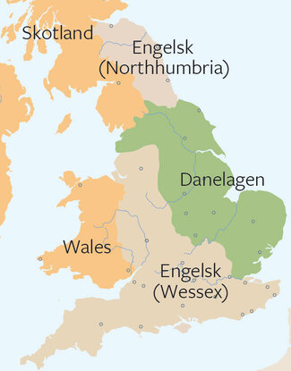
Danelagen og de britiske kongedømmer, ca. 880.
De angelsaksiske krøniker og årbøger holder sig ikke tilbage i beskrivelserne af vikingehærens størrelse og grumhed, hvilket ikke er uforståeligt. Vi kan i dag ikke med sikkerhed afgøre, om de taler sandt, og danske og engelske historikere er da heller ikke enige om, hvor stor den danske indflydelse og påvirkning har været.
Ser vi på bynavne, kan vi se, at der har været en kulturpåvirkning. Der er den dag i dag mange bynavne i det nordlige England, der har præg af det skandinaviske sprog, for eksempel byer som Grimsby og Smeeton-Westerby – måske er sidstnævnte med tiden smeltet sammen og har oprindelig bestået af den angelsaksiske Smeeton (smedensby) og vikingernes Westerby (vesterby). Den skandinaviske tilstedeværelse ses også i de mange nordiske låneord i det engelske sprog som eksempelvis knife (kniv), bread (brød), window (vindue), egg (æg), sick (syg), die (dø), them (dem), husband (husbond).
Det var ikke kun i England, vikingerne slog sig løs. Der er talrige beretninger fra europæiske klosterbøger om vikingernes færden, sådan som vi så det i kilde 1 fra plyndringerne på øen Lindisfarne. Vi kan supplere de kristne årbøger med historieskrivere, for eksempel den parisiske munk Abbo, der beskriver vikingernes belejring af Paris 885-886. Der er givetvis tale om en øjenvidneberetning fra de voldsomme kampe om Paris den 1. februar 886 (kilde 5).
Kilde 5: Vikingernes belejring af Paris
Ved morgenens skær genoptages striden så af disse rå og bevæbnede mennesker, hvis skjoldtag, fæstnet i kreds, dækkede jorden. Flere kæmpede; andre arbejdede på at opfylde de gange og grave, der lå rundt om tårnet. Derfor kastede de jordklumper samt hø, halm, kvas og knopløse vinstokke tillige med løvværk fra træer ned i fordybningerne. Og derfor dræbte de kalve, skønne okser og gamle tyre og endelig de ulykkelige – ak og ve! – som de holdt fangne. Alt dette lagde de ned i gange og hulninger og udførte det hele dagen under den standende strid. Da den fromme prælat så dette, påkaldte han under tårer og med høj røst Vor Herres og Frelsers moder: „Du salige, som har født verdens Frelser og Forløser, du havets stjerne, som stråler og glimrer langt mere end himmellegemerne, lån i din nåde øre til, hvad jeg beder og bønfalder dig om. Hvis det stadig er dig til behag, at jeg fejrer messer, lad så ham, der dræber fangerne, denne vilde og vantro, grumme, gruelige og grusomme blive fanget i dødens snare”.
Arbejdsspørgsmål:
- Hvordan beskrives vikingerne i kilden?
- Hvilke problemstillinger kan kilden være med til at besvare?

Bønder eller krigere?
I den angelsaksiske krønike for året 876 får vi en interessant oplysning, der måske kan fortælle os om, hvad vikingerne foretog sig i England, og måske derved indirekte noget om deres motiver for togterne. Der står: ”I dette år delte Halvdan northumbernes land, og de gav sig til at pløje og skaffe sig et udkomme.” Her får vi altså at vide, at vikingerne begynder at dyrke jorden, og vi må konkludere, at de er blevet fastboende i England. Det har fået nogle historikere til at udlede, at formålet med vikingernes togter hele tiden har været at skaffe sig jord, de kunne dyrke. Vikingetogterne og erobringen af England er derved en og samme proces, der handler om at skaffe sig jord til dyrkning for et bondefolk fra et overbefolket hjemland.
- 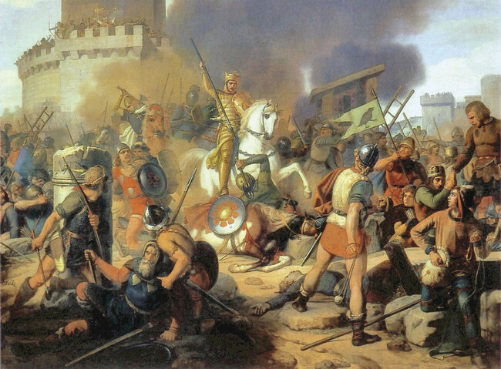
Den franske grev Odo forsvarer Paris mod vikingernes angreb. En romantisk fremstilling af, hvordan maleren Jean-Victor Schnetz forestillede sig det i 1837.
Foto: Alamy Stock Photo.
Nye undersøgelser viser, at vikingerne ofte dyrkede marginaljorde i England, det vil sige de jorde, der ikke gav så stort udbytte, og som ikke tidligere var blevet opdyrket. Der kan være flere forklaringer på dette; nogle historikere mener, at der var tale om en ulige fordeling af jorden, og at vikingerne således ikke fik del i den landbrugsjord, der allerede blev dyrket af lokale bønder. En anden teori går på, at der i takt med vikingernes bosættelse skete en økonomisk vækst i det nordøstlige England, der satte gang i efterspørgslen på landbrugsprodukter. I denne sammenhæng har vikingerne været entreprenører og begyndt opdyrkning af de dårligste jorder, der ikke tidligere var blevet brugt til landbrugsproduktion.
Handlen har også spillet en helt afgørende rolle for vikingetogterne, og ud fra de udenlandske kilder kan vi se, at mange vikingetogter i virkeligheden var slavetogter og slavegjorte var en vigtig handelsvare. I de frankiske rigsannaler fra året 848 kan man læse følgende: ”Normannerne [vikingerne] hærgede efter deres sædvane øerne Ostergo og Westergo og satte byen Dorestad med to landsbyer i brand […] og vendte hjem til deres land på flåder belæsset med umådeligt bytte af mennesker og forråd.” Også den tyske præst og historieskriver, Adam af Bremen, skriver i begyndelsen af 1000-tallet om, at vikingerne også tog slavegjorte fra hinanden: ”I den grad er de [vikingerne] troløse over for hinanden, og så snart én har fanget sin næste, sælger han ham uden bamhjertighed som slave til en ven eller fremmed.”

ye angreb på England
- 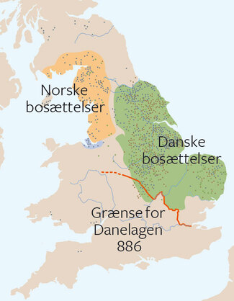
Prikkerne på kortet viser engelske stednavne med dansk-nordisk oprindelse.
I slutningen af 900-tallet satte vikingerne en ny serie af angreb ind på England. Tidligere havde vikingerne indført betaling for at undgå at hærge, den såkaldte danegæld, der gik ud på, at den lokale befolkning årligt betalte vikingerne for ikke at blive plyndret.
I slutningen af 900-tallet blev danegælden tilsyneladende skruet kraftigt i vejret, og vi kender til, at vikingerne krævede svimlende summer, der blev englænderne for meget. I 1002 beordrede den engelske kong Æthelred, at alle danskere skulle dræbes. Der har formentlig været tale om etnisk udrensning på de vikinger, der boede uden for Danelagen, og det er også her, de fleste myrderier fandt sted.
Vikingekongen Svend Tveskæg stod i de følgende år i spidsen for en række hævntogter mod englænderne med det formål at erobre hele England. I en samtidig kirkebog kan vi læse, at det gik voldsomt til (kilde 6).
Kilde 6: Svend Tveskægs erobring af England
I samme år [1013] før august måned kom kong Sven med sin flåde til Sandwich. Han sejlede meget hurtigt forbi Østangel ind i Humbers munding og videre ind i landet op ad Trent, indtil han kom til Gainsborough. Jarl Uhrtred og hele Northumberland underkastede sig straks, endvidere hele befolkningen i Lindsey, derpå befolkningen i Femborgene og hurtigt derefter alle danskerne nord for Watling Street. Man gav ham gidsler fra hvert shire. Da han forstod, at hele folket havde underkastet sig ham, befalede han, at man skulle give hans hær proviant og heste. Derpå drog han mod syd med den samlede styrke og overdrog sine skibe og gidslerne til sin søn Knud. Da han var kommet over Watling Street, anrettede hans folk så stor skade, som nogen hær overhovedet kunne gøre. Han drog til Oxford, og borgerne underkastede sig hurtigt og gav gidsler. Derfra tog han til Winchester, hvor det samme skete. Derfra drog de mod øst til London, og mange af hans folk druknede i Themsen, fordi de ikke gjorde sig den ulejlighed at finde en bro. Da han kom til byen, ville borgerne ikke bøje sig, men gjorde modstand med største tapperhed, fordi kong Æthelred var derinde og Thorkel sammen med ham. Kong Sven drog derfra til Wallingford og videre over Themsen mod vest til Bath, hvor han slog lejr med sin hær. Derhen kom ealdorman [en mand med høj status] Æthelmær og kongens thegner [en fri mand, der ejede jord] fra den vestlige del af landet, og alle bøjede sig for Sven og gav gidsler.
Da han var trængt så langt frem, vendte han nordpå til skibene, og hele nationen anerkendte ham som deres retmæssige konge.
Arbejdsspørgsmål:
- Hvilke problemstillinger kan vi bruge kilden til at besvare?
- Hvordan forholder kilden sig til Svend Tveskæg og den engelske konge?
- Kan der påvises tendens i kilden?

- 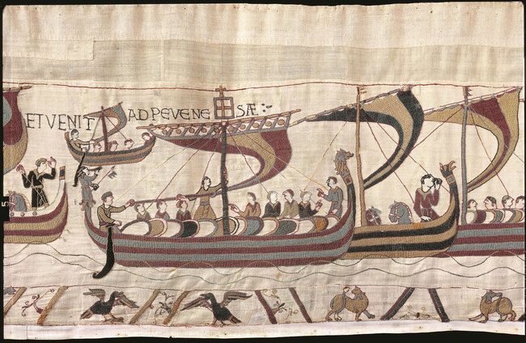
Til landgangen i England benyttede normannerne sig af de traditionelle vikingeskibe, som det ses på Bayeux-tapetet.
Foto: Getty Images / Heritage Images.
Det lykkedes Svend Tveskæg at blive konge over hele England, men kun for en kort periode, for året efter døde han. Hans søn Knud overtog magten, men det accepterede englænderne ikke, og Knud måtte flygte tilbage til Danmark.
Det lykkedes kong Knud den Store at generobre England, og derved blev han frem til sin død i 1035 den danske konge, der har regeret over det største samlede område. Knud den Stores Nordsøimperium bestod af det meste af England, Norge, Danmark og den sydlige del af Sverige.
Efter Knud den Stores død i 1035 faldt Nordsøimperiet fra hinanden, og England, Norge og Danmark blev igen adskilte kongeriger. I 1066 besejrede den normanniske hertug Vilhelm den engelske hær ved Hastings og satte sig på magten som Vilhelm Erobreren. Det blev samtidig enden på vikingernes kongedømme i England og er dermed med til at afslutte vikingetiden som historisk periode.
FOKUSPUNKT 2: Historiske film og tv-serier
Det er populært at lave film eller tv-serier, hvor fortiden direkte eller indirekte indgår. Når vi skal vurdere historiske film eller tv-serier, skal vi først se på, om de hævder at basere sig på virkelige hændelser, eller de i højere grad fremstiller et rent fiktivt univers, hvor fortiden så at sige bare er en kulisse. Det kan til tider være vanskeligt at se forskellen, når for eksempel historiske aktører optræder i et fiktivt handlingsforløb, sådan som det er tilfældet med den populære tv-serie Vikings. Her følger vi Regnar Lodbrog, der faktisk optræder i historiske kilder, men hvor seriens handlinger mest er fiktion, selv om de udspiller sig i en verden, som vi forestiller os, at vikingesamfundet har set ud. Kostumer og filmkulisserne er ofte autentiske, så vi fastholder fortidsoplevelsen.
Alle former for historieformidling er udtryk for en konstruktion, hvad enten det er i en historiebog eller en historisk film, der er skabt på baggrund af forfatterens eller filmskaberens valg og fravalg. Begge dele kan bygge på viden om fortiden, som vi har fra historiske kilder. Det, som er en afgørende forskel mellem historiebogen og den historiske film, er, at filmmediet har langt flere muligheder og derfor kan fastholde og påvirke modtageren på en anden måde end den skrevne historie. Det skyldes, at filmmediet kan formidle fortiden både i replikker og i billeder. Filmmediet indfanger således det totale fortidsbillede med alle dets detaljer, og selv om vi godt ved, at der er tale om fiktion, så skaber billederne i sig selv en forestilling om fortiden, som vi ikke får, når vi læser en historiebog. Den historiske film har derfor en stor påvirkning på vores historiebevidsthed og hænger bedre fast i de fleste elevers hukommelse end de fleste historiebøger.
Der er mange eksempler på, at historiske film skabes som kritiske kommentarer til den tid, hvor de er skabt. Selv om handlingen foregår i en fjern fortid, så kan filmene tolkes allegorisk, det vil sige som billedlige, symbolske fremstillinger af nutidige konflikter eller krige. Og blandt andet derfor er der mange historiske film og tv-serier, der møder kritik. Kritikken kredser oftest om, at den historiske handling ikke genskabes korrekt, at de historiske aktører tillægges motiver, de ikke havde, eller at der er tale om en politiseret manipulation af en historisk begivenhed.
Opgave:
- Find på internettet anmeldelser og/eller debatindlæg om tv-serien Vikings. Hvad bliver der debatteret, og hvad er man uenige om?
- Diskutér fordele og ulemper ved at anvende historiske film og tv-serier i historieundervisningen.

Vikingesamfundet
Vikingesamfundet var et stammesamfund, hvor nogle få storbønder udgjorde den absolutte overklasse. Samfundets brede lag bestod af frie bønder, og i samfundets bund var der slavegjorte (trælle), der ikke havde nogen rettigheder.
Vikingernes samfund var således et hierarkisk opdelt landbrugssamfund, hvor der var stor forskel mellem rig og fattig, og hvor tilhørsforholdet til slægten og familien betød alt. Det var også et samfund, hvor æresbegreber, status og rettigheder mellem slægterne spillede en afgørende rolle for de indbyrdes forhold i samfundet.
De forskellige samfundslag, som befolkningen var inddelt i, blev opfattet som noget, guderne havde skabt, men der kendes til social mobilitet, for eksempel kunne en slavegjort godt blive fri. Livet i vikingesamfundet var for de fleste en hård kamp mod naturen, og fra sagaerne ved vi, at der fandt mange magtkampe sted mellem høvdinge og stormænd.
Kongemagten
Øverst i samfundshierarkiet var stormændene, der var kongens ledende hirdmænd (bevæbnede mænd, der beskyttede kongen), og over dem var kongen. Men hvad vil det egentlig sige at være konge i vikingetiden?
Vi kender magtcentre fra jernalderen og ind i 800-tallet, og vi kender navne på enkelte konger fra de udenlandske kilder, for eksempel kong Godfred. Men vi ved i realiteten intet om kongernes magt, og hvilket område de regerede over.
I Roskilde-krøniken, der er skrevet i 1100-tallet, nævnes det, at der i den tidlige vikingetid var mange konger, og at der undertiden var to i Jylland, en på Sjælland og en på Fyn.
Vi går ud fra, at kongen skulle godkendes af storbønderne, og derfor var det en fordel, hvis han kom fra en fornem slægt, der måske tidligere havde leveret konger. Kongen måtte være rig, så han havde råd til at have en skare af hirdmænd, så han kunne sætte magt bag sine ord.
Kongens magt var i vikingetiden tæt knyttet til at føre krig og sikre gudernes velsignelse. De to ting var tæt forbundne, og derfor var det op til kongen at sikre, at guderne støttede ham i krig. Gik det godt på slagmarken, var guderne på kongens side og kastede dermed ære over kongen og hans slægt.
- 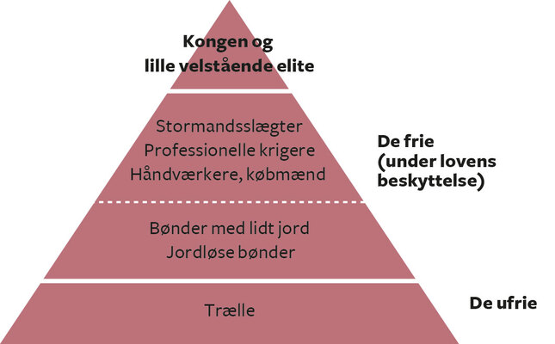
Var vikingesamfundet et slavesamfund?
- 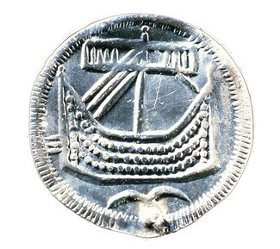
Sølvmønt fra 900-tallet. Hedeby.
Foto: Getty Images / De Agostini Picture Library.
I den ældre historieskrivning fremstilles vikingetidens samfund som et lighedssamfund, hvor bønderne var lige og frie. Fællesproblemer og retssager blev afgjort på herredstinget, som var lokale forsamlinger af frie bønder. Her dømte lovkyndige mænd ud fra sædvane, det vil sige gamle, uforanderlige retsprincipper. Meget tyder dog på, at praksis var knap så smuk og harmonisk. Der var et hierarki mellem bønderne, og meget tyder på, at den lokale høvding fik det sidste ord.
Arkæologiske fund i form af huse, grave og materialer fra udgravede landsbyer giver os i dag et andet billede af vikingesamfundet. Meget tyder på, at samfundet var meget klasseopdelt, og at der var store sociale forskelle mellem landsbyens beboere.
Allernederst i samfundshierarkiet var de mennesker, der var gjort til slaver. Vi ved fra de udenlandske kilder, at de slavegjorte var en vigtig handelsvare og en vigtig del af vikingetogterne. En by som Hedeby fungerede som centrum for europæisk slavehandel. Det er mere vanskeligt at afgøre, om vikingesamfundet var et egentligt slavesamfund, det vil sige, at samfundets produktion og sociale struktur blev opretholdt ved hjælp af et stort slavehold.
Nogle historikere mener, at de slavegjorte spillede en helt afgørende betydning for vikingesamfundet, fordi vikingerne manglede arbejdskraft hjemme, og når de tog på vingetogter, udgjorde de slavegjorte en vigtig arbejdskraftreserve. Andre mener, at de slavegjorte, der var taget til fange i udlandet, tilførte vikingesamfundet dygtige kunsthåndværkere og bønder.
Når man læser historiske fremstillinger om vikingetiden, er det påfaldende, at man ikke bruger ordet slave eller slavegjort, men derimod ordet træl. Der er tale om det samme, men noget tyder på, at man måske ikke ønsker at se vores forfædre som slavejægere og slaveejere.
”Talende redskaber”
Ifølge norsk lovmateriale fra vikingetiden kan vi få indsigt i de slavegjortes retsstilling. Her kan vi nemlig se, at de omtales i intetkøn, mens det frie menneske omtales i hankøn. Det betyder, at de slavegjorte blev betragtet som en ting eller et dyr. Vi ved også, at de slavegjorte blev omsat som andre varer i vikingernes naturalieøkonomi.
Opførte de retsløse slavegjorte sig efter ejerens vurdering ikke ordentligt, blev de pisket. De blev betragtet som ”talende redskaber” og havde ingen rettigheder, men de kunne opleve at blive sat fri. Det ved vi, blandt andet fordi de frigivne slavegjorte rejste runesten til ære for deres tidligere herrer. På Hørning-stenen står der ”Toke Smed rejste stenen efter Troels Gudmunds søn, som gav ham guld og frelse [det vil sige frihed].”
Det er givet, at slavegjorte blev ofret ved begravelser og som en del af gudedyrkelsen. Vi har et digt, der formentlig er fra 1000-tallet, måske yngre, der omtaler ofringer af blandt andet slavegjorte i forbindelse med en begravelse. Digtets helt er Sigurd, der er død (kilde 7).
Kilde 7: Ofringer med slavegjorte
Opfyld et ønske
Uden tøven;
Det er i verden
Vel mit sidste:
Bred til bålfærd
Brændselsdynger,
Og læg alle os
Op derpå,
Der som Sigurd
Led sværddøden.
Tjæld så om det bål
Med tæpper og skjolde,
Vælsklandes pragt,
Et væld af trælle;
Brænd mig med Sigurd
Ved bålfærden.
Brænd med Sigurd
Ved bålfærden
Først mit følge,
Fornemt smykket;
To ved vort hoved
Og to høge;
Da er alt gjort vel
Til vor ære.
Arbejdsspørgsmål:
- Redegør for kildens ophavssituation, og hvad vi kan bruge den til.
- Hvad fortæller kilden om vikingesamfundet?

Kvinderne
- 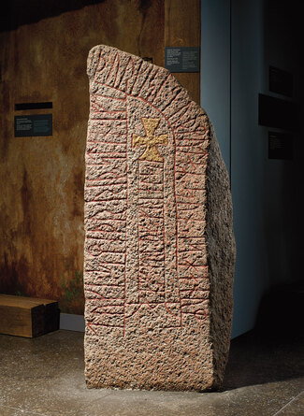
Hørning-stenen, der fortæller om en slavegjort, der blev frigivet.
Foto: Nationalmuseet.
Kvinderne i vikingesamfundet har haft en mere selvstændig og respekteret social rolle, end de senere fik i det kristne Danmark. Vi bygger vores viden dels på de skriftlige kilder, dels på de arkæologiske fund, hvor kvindegrave er lige så rigt udstyret som mandsgrave.
I kvindernes grave er gravgodset husholdningsgrej og smykker, der understreger, at kvinderne tog sig af husholdningen og børneopdragelsen, men der findes også eksempler på, at kvinder kunne eje jord.
Vi kender til en arabisk købmand, der omkring 975 besøgte Hedeby, der var en handelsplads ved Slien tæt ved Slesvig. At-Tartusschi, som købmanden hed, nedskrev en beretning om sit besøg, og bemærkelsesværdigt er det, at han hæfter sig ved især kvindens rolle i samfundet (kilde 8).
Kilde 8: En arabisk købmand i Hedeby
Slesvig er en meget stor by ved den yderste ende af verdenshavet. I dens indre er der kilder med fersk vand. Dens beboere tilbeder Sirius, bortset fra det lille antal, som er kristne, og som har en kirke der. At-Tartusschi fortæller: De fejrer en fest, hvor de alle kommer sammen for at ære guden og for at æde og drikke. Den, som slagter et offerdyr, rejser ved døren til sin gårdsplads pæle og sætter offerdyret derpå, hvad enten det er et stykke kvæg eller en vædder eller en gedebuk eller et svin, for at folk kan vide, at han ofrer til sin guds ære. Byen er fattig på varer og rigdomme. Folks vigtigste næringsmiddel er fisk, for dem er der mange af. Hvis en af dem får børn, kaster han dem ud i havet for at spare udgifterne. I øvrigt fortalte han, at retten til skilsmisse tilkom kvinderne. Kvinderne skiller sig, når de har lyst til det. Man har også der en kunstig fremstillet øjensminke; når de anvender den, tager skønheden aldrig af, men tager endog til hos mænd og kvinder. Han sagde også: Aldrig hørte jeg hæsligere sang end slesvigernes, det er en brummen, som kommer fra deres struber, i lighed med hundegøen, dog endnu mere dyrisk end denne.
Arbejdsspørgsmål:
- Gør rede for kildens ophavssituation, og hvad vi kan bruge kilden til.
- Hvordan beskriver kilden vikingerne og vikingesamfundet, herunder kvindernes rolle i samfundet?
- Hvordan er kilden til belysning af vikingernes samfund og samfundsstruktur?

Handel og håndværk
Landbrugets øgede produktivitet blev anledningen til grundlæggelsen af byer, hvor beboerne fortrinsvis beskæftigede sig med handel og håndværk.
Vareudveksling og handel har spillet en central rolle for samfundsudviklingen overalt i verden, og handelsvejene og handelspladser har altid været tillokkende plyndringsmål. Derfor havde byerne et særligt behov for sikkerhed og kom oftest under kongens beskyttelse.
De arkæologiske fund viser, at især fjernhandlen har spillet en stor rolle, og vi kan se, at handelspladser har udviklet sig til egentlige byer.
For at en handelsplads kunne udvikle sig, krævede det den rigtige beliggenhed med gode adgangsforhold og gode muligheder for at forsvare sig. Da vandvejene var den vigtigste transportform, var beliggenhed tæt ved vandet en forudsætning, så handelsskibene kunne sejle helt ind til byen. De handelspladser, der i 700-800-tallet udvikler sig til byer, lå derfor tæt ved havet, som det for eksempel er tilfældet med Hedeby.
Byernes fremvækst hænger sammen med Danmarks centrale placering i forhold til de vigtigste handelsveje og derved kontakten til det kontinentale Europa. Men byernes vækst hænger formentlig også sammen med en udvikling i landbruget, hvor en samling af jordene i større enheder og bedre redskaber var med til at give et større høstudbytte. Landbrugets udvikling medførte en større købekraft hos de jordejende bønder, der blev omsat til øget handel i byerne.
- 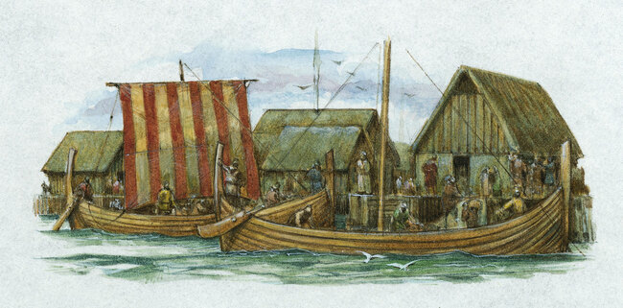
Handelspladser udviklede sig i 700-800-tallet til byer. Her gengivet som vi forestiller os handel i vikingesamfundet.
Foto: Alamy Stock Photo / Richard Hook, Dorling Kindersley ltd.
Byudvikling og kongemagt
Byudviklingen hænger sammen med den stærkere kongemagt, for med byernes vækst opstod efterhånden en stærk købmandsklasse, der var medvirkende til at finansiere den voksende kongemagt.
Hvis en konge kunne garantere byens sikkerhed, kunne kongen pålægge købmændene og håndværkerne at betale skatter og afgifter for at slå sig ned i byen. Desuden kunne kongen pålægge en række skatter for de skibe, der lagde til, og på de standpladser, der blev lejet ud.
Vi kan ud fra de arkæologiske fund af handelsvarer se, hvilke handelskontakter der har været i Ribe og i Hedeby. Her kan vi se, at der er kommet varer fra Norge i nord til Sortehavet og Konstantinopel i syd. Men især kom mange varer som eksempelvis glas og keramik fra det store Frankerrige og området omkring Rhinen. Men også hjemligt producerede varer som bælter, sko, pelsværk, honning og smykker er der blevet handlet med.
Arkæologerne har fundet dyreknogler og tykke lag af kogødning i Ribe, hvilket tyder på, at der allerede i vikingetiden var eksport af kvæg (og som i middelalderen udvikler sig til en særdeles givtig indtægtskilde for området omkring Ribe).
Handlen var med til at styrke byernes internationale præg med varer fra hele Europa, og her finder vi nogle af de strømninger, der på længere sigt kom til at forme den tidlige statsdannelse i Danmark. Det var her, den katolske mission (udbredelse af kristendommen) begyndte, da den tyske munk Ansgar i 826 kom til Norden for at forkynde kristendommen. Ansgar havde i begyndelsen ikke meget held med sit arbejde, og kun få blev omvendt, men kongen tillod, at han opførte to kirker, en i Ribe og en i Hedeby.

Harald Blåtand og kristendommen
Harald Blåtand ”vandt sig hele Danmark”
- 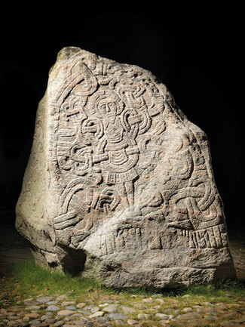
Den store Jellingesten.
Foto: Nationalmuseet.
Kilderne om de tidlige danske konger er mangelfulde, og vi skal frem til 950, før oplysningerne bliver fyldigere, og som gør, at vi får mere fast grund under fødderne, når det handler om at beskrive kongemagten i vikingetiden. Her møder vi en markant dansk konge, der regerede cirka 958 til 987, og som tilsyneladende havde langt større magt end konger før ham. Hans navn var Harald den Gode, men han er senere blevet kendt som Harald Blåtand.
Navneskikken i vikingesamfundet var den, at man kun havde et fornavn, og det var derfor nyttigt at have et tilnavn. Hvad der præcis ligger til grund for Haralds tilnavn (blåtand), ved vi ikke, men det omtales første gang i Roskildekrøniken fra 1138. Det kan naturligvis være, at Harald havde en blå eller sort fortand, men det kan også være, at man har ment ”blottand”, der på oldnordisk betyder ”offervilje”, der harmonerer godt med Harald den Gode, og at tilnavnet Blåtand derfor er noget, man først er begyndt at kalde ham i middelalderen.
Harald Blåtand lod sig omkring 960 omvende til kristendommen. Få år efter rejste han en runesten ved sin kongsborg i Jellinge. Runestenen er et minde om hans far og mor, Gorm den gamle og Thyra Danebod, men Harald undlader ikke at fremhæve sine egne bedrifter.
Jellingestenen har en stolt, sejrende og ikkelidende kristusfigur på den ene side, og på den anden side er der i vikingernes skriftsprog, runer, skrevet: ”Harald konge bød gøre disse kumler [tegn, runer] over Gorm sin fader, og Thyra sin moder, den Harald, som vandt sig hele Danmark og Norge og gjorde danerne kristne.”
Jellingestenen regnes i dag for at være ”Danmarks dåbsattest”. Det er den, dels fordi vi her hører, at kristendommen bliver indført, dels fordi det er den første danske kilde, der bruger begrebet danerne, altså folket i Danmark.
Men hvem var danerne, og hvad betyder det, når Jellingestenen taler om, at Harald vandt sig hele Danmark?
Det er lidt usikkert, hvad det var, som Harald vandt, for Danmark og Norge var ikke på dette tidspunkt egentlige stater, som vi kender det i dag.
Stormagtsslægter var meget magtfulde og havde stor indflydelse i vikingesamfundet, og igennem vikingetiden har disse slægter haft magten i lokale områder. Noget tyder dog på, at der i perioden omkring 970 blev taget de første skridt mod en central kongemagt, sådan som Harald beskriver det på Jellingestenen. Måske hentydes der til, at Harald generobrede Hedebyområdet, der i en årrække havde været i Frankerrigets besiddelse, eller måske har Harald haft magt til at samle eller bekrige andre lokale konger og fået hele magten lagt ind under sig. Hvilket også trelleborgene fra 980’erne kan være et udtryk for.
Kristendommens indførelse
Kristendommen var blevet indført som statsreligion i Romerriget i 380, og efter det vestromerske riges opløsning i 476 fastholdt kristendommen sit tag i det meste af Europa, herunder særligt det store Frankerrige syd for Danmark.
På deres togter kom vikingerne i kontakt med det katolske Europa, og i begyndelsen af 800-tallet kom Ansgar som den første missionær til Danmark, uden at det dog kom til at betyde, at vikingerne forlod deres asatro.
Som der står på Jellingestenen, gjorde Harald Blåtand danerne kristne. Men hvordan skal vi forstå det? Var det kun Harald, som lod sig omvende (og døbe), eller blev den almindelige befolkning med ét slag kristne?
Til grund for Haralds beslutning om at lade sig kristne ligger der formentlig både personlige og strategiske overvejelser. Han har måske set, hvordan de europæiske konger havde fået anseelse og prestige i befolkningen ved at samarbejde med kirken. Og så har Harald sikkert tænkt, at han nemmere som kristen konge kunne bevare sit kongerige og sin uafhængighed i forhold til den kristne tyske kejser.
- 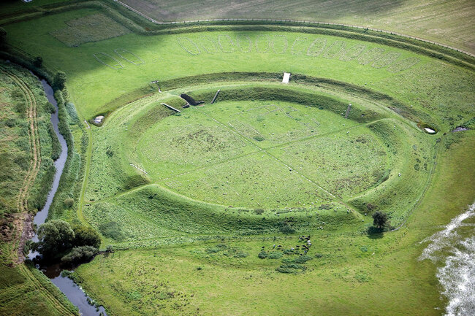
I 1930-1940’erne fandt man fire imponerende borganlæg fire forskellige steder i Danmark, der viser sig at være bygget efter samme geometriske grundprincip omkring 980. De fire borganlæg er Trelleborg ved Slagelse, Nonnebakken i Odense, Fyrkat ved Hobro og Aggersborg ved Limfjorden. Dateringen af disse borganlæg understøtter, at der har været en central kongemagt i Danmark, der har ladet disse anlæg opføre som støttepunkter til at fastholde magten rundtom i kongeriget. Desuden fandt man i 2014 det, man mener er den femte trelleborg ved Køge på Sjælland.
Foto: Ritzau Scanpix / Christian Ringbæk.
Harald Blåtands dåb
- 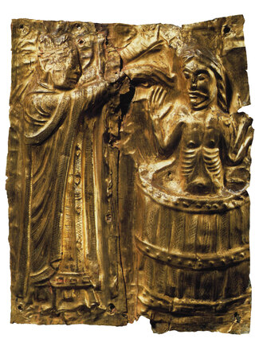
En lille forgyldt kobberplade fra Tamdrup kirke viser Harald Blåtands dåb.
Fra den tyske munk og historieskriver Widukind (925-973) kender vi en krønike, Res Gestae Saxonicae, der beskriver saksernes historie i midten af 900-tallet (sakserne var et germansk folk, der boede i det nordlige Tyskland). Her hører vi fortællingen om præsten Poppo, der besøgte Harald Blåtand i Jelling og overbeviste ham om, at Kristus var stærkere end andre guder. I værket findes en skildring af Poppos jernbyrd og Harald Blåtands dåb omkring 960. Krøniken findes i dansk oversættelse med titlen Sachserkrønike, hvor kilde 9 er hentet fra. Adam af Bremen skrev i slutningen af 1000-tallet bogen De hamburgske ærkebispers historie og Nordens beskrivelse, hvor han også beskriver Haralds overgang til kristen konge. I kilde 10 kan du læse et lille uddrag.
Kilde 9: Poppos jernbyrd
Kilde 10: Adam af Bremen om Haralds overgang til kristendommen
- 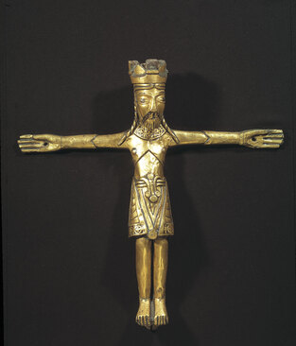
- 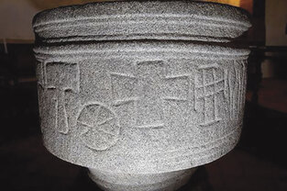
Til venstre Kristus krucifiks (Kristus på korset) fra Åby kirke, som er det ældste krucifiks, vi kender. Kristus er fremstillet som konge omkring 1050-1100. Til højre døbefonden i Gettrup Kirke, som formentlig stammer fra 1200-tallet. Den er både udsmykket med kristne kors og Thors hammer. Fotos: Nationalmuseet.
Formelt betød indførelse af kristendommen, at Danmark blev en del af den europæiske fælleskultur omkring den romersk-katolske kirke og derved byggede bro fra vikingesamfundet til middelalderen.
Der var ikke tale om, at Haralds dåb medførte en tvangskristning af alle danskere. Det har betydet, at kristendommens indførelse skete gradvis og over en mere end hundredårig periode. Vi finder ikke grave med kristne symboler før omkring 1000, og historikere og arkæologer antager derfor, at den hedenske, polyteistiske og den kristne, monoteistiske religion har levet side om side i Danmark til ind i 1200-tallet. Historikere tror, at den hedenske asatro har tilføjet Kristus som en del af kredsen af guder. Det understøttes af en række levn fra den tidlige middelalder i Danmark, for eksempel døbefonten i Gjettrup kirke i Thy, hvor der side om side er både kristne kors og Thors hammer. Vi formoder, at døbefonten er fra 1100-tallet.
Men officielt var den hedenske tro med Odin og Thor slut, også selv om der fortsat eksisterede hedenske religiøse handlinger. Nu rullede kristendommen ind over landet, og kirker skød op i hundredvis og slog derved for alvor rod i Danmark.

